Geodetska uprava RS
Prenova IS KN - Distribucijsko okolje (DO2)

Obvestilo uporabnikom o načrtovanih spremembah
Obvestilo 1/2022

Vsebina
1 Uvod 2
2 Glavne spremembe na evidencah 2
2.1 Umik evidenc zemljiški kataster, kataster stavb in register nepremičnin 2
2.2 Nova evidenca kataster nepremičnin 2
2.3 Spremembe v registru prostorskih enot 2
2.4 Nova evidenca register naslovov 3
2.5 Spremembe v katastru gospodarske javne infrastrukture 3
2.6 Splošne spremembe, vezane na vse evidence v okviru ZKN 3
3 Okvirni terminski načrt 3
4 Tehnično - vsebinske spremembe 3
4.1 Domena prostor4 in prehod na D96 3
4.2 Kataster nepremičnin 4
4.2.1 Parcele 4
4.2.2 Stavbe 4
4.2.3 Lastniki 5
4.3 Register prostorskih enot 5
4.4 Register naslovov 6
4.5 Kataster gospodarske javne infrastrukture 6
5 Storitve distribucije 7
5.1 Vpogledovalniki 7
5.2 Servisi 7
6 Migracija identifikatorjev 8
7 Priloge 8
8 Zakonodaja 8

Uvod
Geodetska uprava RS skladno z uvedbo Zakona o katastru nepremičnin (Uradni list RS, št. 54/21; v nadaljnjem besedilu: ZKN) prenavlja informacijski sistem za vodenje podatkov o nepremičninah, registra prostorskih enot in državne meje.
ZKN kot temeljni sistemski predpis ureja vodenje podatkov o nepremičninah, državni meji, prostorskih enotah in naslovih v Sloveniji. Podatki o parcelah, stavbah in delih stavb na območju države se bodo po novem evidentirali v enotni evidenci z imenom kataster nepremičnin in ne več v treh ločenih evidencah kot zdaj (zemljiškem katastru, katastru stavb in registru nepremičnin). ZKN uvaja enoten postopek evidentiranja nepremičnin s t. i. katastrskim postopkom ter omogoča možnost evidentiranja območja služnosti in območja stavbne pravice. Zakon ustrezneje ureja način vodenja sestavin delov stavb, kot so atriji in parkirna mesta, vpise podatkov o parcelah, stavbah in delih stavb ter spreminjanje teh podatkov ob upoštevanju pravne varnosti lastnikov nepremičnin.
ZKN vzpostavlja novo evidenco register naslovov, to je evidenca podatkov o naslovih v Republiki Sloveniji, ki so se do sedaj vodili kot sestavni del registra prostorskih enot. V večini evropskih držav je to eden izmed ključnih registrov, ki ga vodi in vzdržuje organ državne uprave z namenom souporabe in delovanja eUprave.
V tem dokumentu so na kratko orisane glavne spremembe zaradi prenove informacijskih sistemov.

Glavne spremembe na evidencah
Na osnovi ZKN so v nadaljevanju na kratko opisane glavne spremembe v evidencah.

Umik evidenc zemljiški kataster, kataster stavb in register nepremičnin
Podatki o parcelah, stavbah in delih stavb, ki so se do sedaj vodili v različnih evidencah (zemljiški kataster, kataster stavb in register nepremičnin), se po novem evidentirajo v enotni evidenci z imenom kataster nepremičnin.

Nova evidenca kataster nepremičnin
Kataster nepremičnin je temeljna evidenca podatkov o položaju, obliki, fizičnih in drugih lastnostih parcel, stavb in delov stavb, ki izkazuje dejansko stanje nepremičnin. Sestavljen je iz vpisanih podatkov o parcelah, stavbah in delih stavb ter zbirke listin. Podatki, ki se vodijo v katastru nepremičnin, so navedeni v 11. členu ZKN.

Spremembe v registru prostorskih enot
Register prostorskih enot (v nadaljnjem besedilu: RPE) je evidenca o administrativno določenih prostorskih enotah. Prostorske enote, ki se vodijo v RPE, so navedene v 116. členu ZKN. V prenovljeni evidenci ni več prostorskih okolišev ter državne meje, dodane pa so kohezijske regije. Območje države se vodi v evidenci državne meje.

Nova evidenca register naslovov
Register naslovov je nova evidenca podatkov o naslovih, v kateri se vodijo naslednji podatki:
- številka naslova,
- naslov,
- centroid naslova in
- prostorske enote, na območju katerih je centroid naslova.
Naslov sestavljajo občina, naselje, ulica, hišna številka ter dodatek k hišni številki in številka stanovanja oziroma številka poslovnega prostora, če obstajata.

Spremembe v katastru gospodarske javne infrastrukture
Spremembe v katastru gospodarske javne infrastrukture (v nadaljnjem besedilu: GJI) so tehnične narave, vsebinski obseg podatkov ostaja enak. Podrobnosti o novem podatkovnem modelu in relacijah so predstavljene v poglavju o tehničnih spremembah.

Splošne spremembe, vezane na vse evidence v okviru ZKN
Sedanji enolični strojni povezovalni identifikatorji v evidencah (PC_MID, STA_SID, DST_SID, HS_MID ter drugi RPE MID-i) so v novih evidencah nadomeščeni z novimi enoličnimi vsebinsko-strojnimi identifikatorji (EID). Več podrobnosti v poglavju 6 Migracija identifikatorjev in v dokumentu GU_DO2_UPO_migracija_identifikatorjev_EID.docx.

Okvirni terminski načrt
Februar 2022 – prva verzija dokumentacije in primeri testnih izvozov iz katastra nepremičnin (parcele in stavbe), registra prostorskih enot, registra naslovov in katastra gospodarske javne infrastrukture.
April 2022 – dostop do testnega okolja za razvijalce zunanjih sistemov, ki dostopajo do podatkov preko spletnih servisov.
Junij 2022 – predvidoma prehod na uporabo novih informacijskih rešitev.

Tehnično - vsebinske spremembe

Domena prostor4 in prehod na D96
Uporabnike obstoječih storitev obveščamo, da je Geodetska uprava RS že pričela z umikom podatkov v starem koordinatnem sistemu D48 (v izvozih podatkov – eGP, PGP in pri prevzemu na okencu), med tem ko bodo obstoječe storitve na domeni prostor4.(si)gov.si dostopne še do prehoda v uporabo novih informacijskih rešitev to je predvidoma do junija 2022.
Vseeno svetujemo, v kolikor še niste, da preidete na novi državni koordinatni sistem D96/TM ter na storitve na domeni storitve.eprostor.(si)gov.si, saj se bodo le tako preprečile morebitne težave pri prehodu na nove podatkovne strukture v juniju 2022.

Kataster nepremičnin
Kataster nepremičnin združuje podatke o parcelah, stavbah, delih stavb ter podrejenih in povezanih podatkih.

Parcele
Parcelni deli se ne vodijo več, temveč le parcele. Vsaka parcela ima opisne in grafične podatke, posledično v novem sistemu ne more več priti do situacije, ko parcela nima grafike oz. obratno, grafični zapis nima atributnih podatkov.
Vse parcele so sestavljene iz daljic, katere določa par točk.
Visokonivojski model povezav tabel s tabelo parcel je prikazan na sledečem diagramu. Ob vsaki tabeli je dopisan tudi komentar z opisom vsebine tabele.
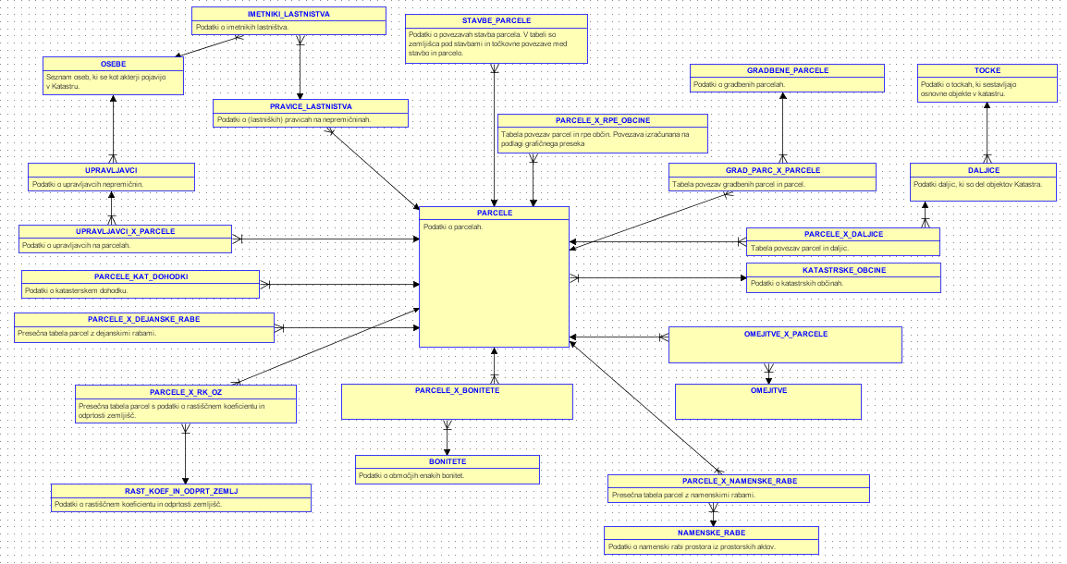
Slika 1: Parcele model (slika v prilogi Parcele.png)
Predvidena vsebina je, zgolj za prvo seznanitev, razvidna iz priloge GU_DO2_SIST_TD_WFS_opisi.pdf. Opozarjamo, da ne gre za dokončno strukturo in da dokument ne predstavlja tehnične vsebinske dokumentacije.

Stavbe
Model podatkov o stavbah ostaja v osnovi enak, so bile pa dodane nove vsebinske tabele. Gre za podatke o stanovanjih, etažah, sestavinah delov stavb in stvarno-pravnih pravicah.
Visokonivojski model povezav tabel s tabelo stavb je prikazan na sledečem diagramu. Ob vsaki tabeli je dopisan tudi komentar z opisom vsebine tabele.
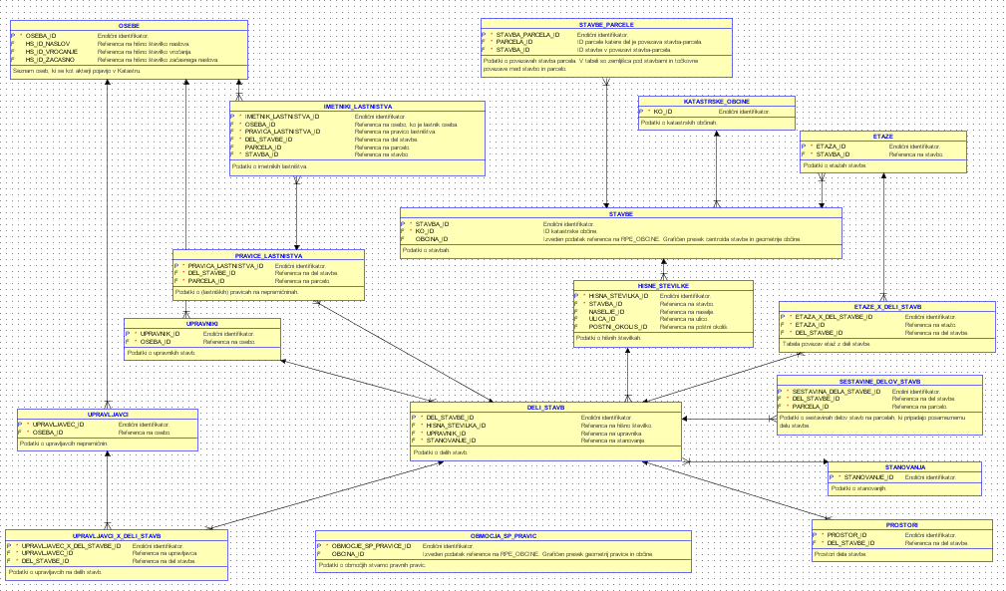
Slika 2: Stavbe - model (slika v prilogi Stavbe.png)
Predvidena vsebina je, zgolj za prvo seznanitev, razvidna iz priloge GU_DO2_SIST_TD_WFS_opisi.pdf. Opozarjamo, da ne gre za dokončno strukturo in da dokument ne predstavlja tehnične vsebinske dokumentacije.

Lastniki
Model vodenja lastništev v katastru nepremičnin je prevzet iz zemljiške knjige. Prenesen je princip vodenja pravic, ki so določene na posameznega imetnika. Podatki o lastnikih so torej prevzeti iz zemljiške knjige in se prikazujejo na enak način kot v zemljiški knjigi.
Še vedno se ohranjajo t.i. posebni podatki o lastnikih (t.i. registrski lastniki, zajeti na podlagi popisa nepremičnin 2006/2007 in naknadno vzdrževani), vendar le na delih stavb, kjer lastništvo v zemljiški knjigi še ni urejeno.
Zagotavljanje javnosti podatkov katastra nepremičnin, evidence državne meje, registra prostorskih enot in registra naslovov ureja ZKN v sedmem delu IZKAZOVANJE IN IZDAJANJE PODATKOV.

Register prostorskih enot
Podatkovni model RPE se je spremenil na nivoju povezovanja posameznih enot. Podatki RPE ne izhajajo več iz prostorskih okolišev, ampak so med seboj neodvisni. Ostaja pa vsebinska hierarhija nekaterih podatkov (npr. naselja znotraj občin).
Dodatno je bila vsebina hišnih številk umaknjena iz RPE in se po novem vodi v katastru nepremičnin. Povezave tabele hišnih številk na enote RPE so vidne v spodnjem diagramu.
Podrobnejše informacije o RPE so na voljo v ločenem dokumentu - GU_DO2_SIST_TD_RPE_struktura.docx
Visokonivojski model povezav tabel RPE je prikazan na sledečem diagramu. Ob vsaki tabeli je dopisan tudi komentar z opisom vsebine tabele.
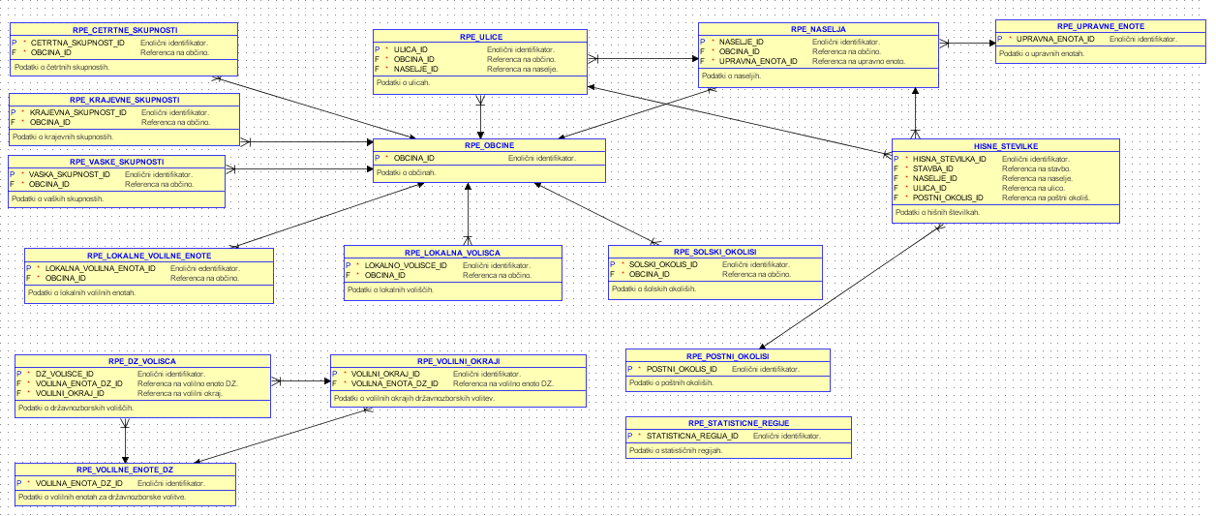
Slika 3: RPE model (slika v prilogi RPE_in_HS.png)
Predvidena vsebina je, zgolj za prvo seznanitev, razvidna iz priloge GU_DO2_SIST_TD_WFS_opisi.pdf. Opozarjamo, da ne gre za dokončno strukturo in da dokument ne predstavlja tehnične vsebinske dokumentacije.

Register naslovov
Register naslovov se uvaja z vzpostavitvijo katastra nepremičnin. Pod številko naslova so združeni vsi podatki, ki sestavljajo naslov. Poleg podatkov o občini, naselju, ulici, hišni številki ter dodatku k hišni številki je dodana še številka stanovanja oziroma poslovnega prostora, če obstaja. Torej bodo naslovi večstanovanjskih/poslovnih stavb, poleg poznanih podatkov o občini, naselju, ulici, hišni številki in dodatku, ter pošti vsebovali še podatek o številki stanovanja/poslovnega prostora. Enostanovanjske stavbe oziroma stavbe z enim delom so v registru naslovov vpisane brez številk stanovanj/poslovnih prostorov.
Podrobnejše informacije o registru naslovov so na voljo v ločenem dokumentu - GU_DO2_UPO_Register naslovov in Servisi.docx

Kataster gospodarske javne infrastrukture
Kataster gospodarske javne infrastrukture obsega podatke treh topologij - linije, točke in poligone. V teh osnovnih tabelah so na voljo podatki za vse tematike GJI.
Vsi elementi GJI imajo določenega upravljavca, nekateri pa tudi izvajalca. Podatki o t.i. udeležencih na posameznem elementu GJI se vodijo v tabelah UPRAVLJAVCI_IZVAJALCI_X.

V sklopu GJI se vodijo tudi podatki o omrežnih priključnih točkah - OPT, ki pripadajo posameznemu delu stavbe. Uvedba novega modela GJI pa obsega še podatke o t.i. priključnem mestu OPT, ki je vezano na posamezno stavbo.
Nov podatkovni model zbirnega katastra javne infrastrukture je prikazan na sledečem diagramu.
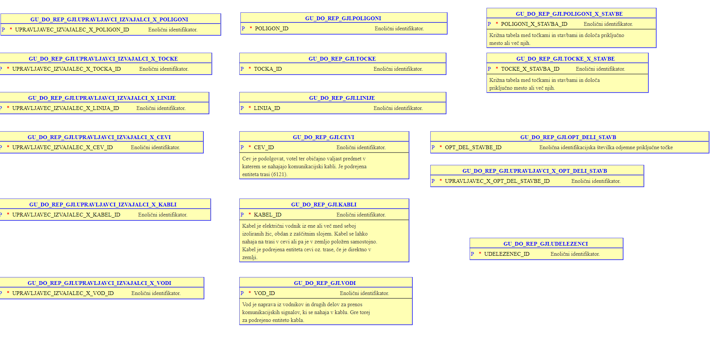
Slika 4: GJI – model (slika v prilogi GJI.png)
Predvidena vsebina je, zgolj za prvo seznanitev, razvidna iz priloge GU_DO2_SIST_TD_WFS_opisi.pdf. Opozarjamo, da ne gre za dokončno strukturo in da dokument ne predstavlja tehnične vsebinske dokumentacije.

Storitve distribucije
V okviru prenove informacijskih sistemov bodo prenovljene tudi naslednje storitve za uporabnike:
- portal Prostor,
- javni vpogled v podatke Geodetske uprave (JV),
- osebni vpogled v podatke o lastnih nepremičninah (OV),
- vpogled v podatke o nepremičninah za registrirane uporabnike (RV; prej PREG),
- aplikacija za prevzem javnih geodetskih podatkov (JGP; prej eGP),
- aplikacija za prevzem osebnih geodetskih podatkov (OGP; prej PGP),
- dopolnjen nabor in spremembe spletnih servisov.
Vse prijave uporabnikov oz. aplikacij bodo potekale preko gradnika SI-PASS (storitev za spletno prijavo https://sicas.gov.si/shibboleth-sp/about.html).

Vpogledovalniki
Vsi pregledovalniki podatkov (javni vpogled, osebni vpogled, registriran vpogled) bodo tehnološko in vizualno poenoteni.
V primeru zahteve po identifikaciji/avtorizaciji uporabnika, bo ta potekala preko skupnih gradnikov MJU.

Servisi
Dodani bodo novi tipi servisov in sicer OGC Open API Rest servisi ter splošni Rest servisi. Pri obstoječih OGC WFS servisih bodo nekatere spremembe v načinu klicanja teh servisov, predvsem:
- opustila se bo obvezna avtorizacija za klice servisov z javnimi podatki, generalno bodo vsi servisi z javnimi podatki na voljo brez avtorizacije,
- posledično se bo ukinila uporaba Sessionid (žetona),
- možna bo uporaba standardnih filtrov po OGC/ISO standardih (standardni filtri in CQL sintaksa),

V primeru zahteve po identifikaciji/avtorizaciji uporabnika bo ta potekala preko skupnih gradnikov MJU.
Predvidena vsebina je, zgolj za prvo seznanitev, razvidna iz priloge GU_DO2_SIST_TD_WFS_opisi.pdf. Opozarjamo, da ne gre za dokončno strukturo in dokument ne predstavlja tehnične vsebinske dokumentacije.

Migracija identifikatorjev
Za prehod oz. implementacijo katastra nepremičnin so bila sprejeta pravila o migraciji obstoječih strojnih identifikatorjev t.i. MID-ih. Pod »mid« polja se smatrajo polja STA_SID stavbe, DST_SID dela stavbe, PC_MID za parcele, HS_MID za hišne številke ter ostali XX_MID za druge enote iz RPE.
Več podrobnosti je v ločenem dokumentu GU_DO2_UPO_migracija_identifikatorjev_EID.docx.

Priloge
GU_DO2_SIST_TD_RPE_struktura.docx
GU_DO2_UPO_Register naslovov in Servisi.docx
GU_DO2_UPO_migracija_identifikatorjev_EID.docx
GU_DO2_SIST_TD_WFS_opisi.pdf
Parcele.png
Stavbe.png
RPE_in_HS.png
GJI.png

Zakonodaja
Zakon o katastru nepremičnin (ZKN)
Pravilnik o evidenci državne meje
Pravilnik o potrdilih iz katastra nepremičnin in registra naslovov
Pravilnik o podrobnejšem načinu oštevilčevanja in označevanja stanovanj in poslovnih prostorov
Pravilnik o načinu vpisa in izbrisa upravljavcev v kataster nepremičnin
Pravilnik o katastrskih občinah
Pravilnik o Komisiji za strokovno presojo v katastrskih postopkih
Uredba o dejanskih rabah zemljišč
Pravilnik o podrobnejši vsebini registra prostorskih enot
Pravilnik o izpitu za bonitiranje zemljišč in o pooblastilu za bonitiranje

